Финансовый отдел администрации г.Медногорска

Номинация: Лучшее event-мероприятие по проекту
«Бюджет для граждан»

В январе 2021 года финансовым отделом администрации города Медногорска создано
сообщество в социальной сети «Вконтакте»под названием
«PRO-финансы | Медногорск» Ссылка: https://vk.com/profm56

Пандемия коронавируса внесла свои коррективы в части проведения общественных и массовых мероприятий, поэтому многие из них перешли из категории «офлайн» в категорию «онлайн». Финансовому отделу администрации города Медногорска также пришлось подстраиваться под существующую реальность и даже реализацию некоторых этапов пилотного проекта «Школьный бюджет» проводить в онлайн-формате (ссылка на группу «Школьный бюджет» - https://vk.com/club195361042).
На этом фоне было принято решение создать официальное сообщество финансового отдела администрации города Медногорска «PRO-финансы | Медногорск» развлекательно-образовательного характера.

Подписчики сообщества имеют возможность:
- быть в курсе бюджетного процесса МО г. Медногорска;
- повысить свою финансовую грамотность;
- познакомиться с историей бюджета и бюджетных систем разных стран;
- узнать много интересных фактов о финансах;
- первым увидеть информацию о возможности участия в различных финансовых конкурсах и олимпиадах;
- получить ссылки на полезные порталы.
Для финансового отдела создание сообщества в социальной сети «Вконтакте» также имеет множество плюсов:
+ популяризация и доступность органов местного самоуправления для общения с гражданами;
+ интерактивность и оперативность представления информации о бюджетном процессе для граждан;
+ получение обратной связи от населения;
+ мотивация граждан к участию в бюджетном процессе, посредством самого доступного, простого и полного информирования в социальной сети.
Для удобства предоставления объемных и разнонаправленных данных о бюджете и бюджетном процессе, мы определили несколько рубрик, согласно которым заполняем контент (см. таблицу).
№ п/п | Наименование рубрики | Ссылка для примера | Примечание | QR-код
1 | Понятийно-категориальный аппарат сферы управления общественными финансами | https://vk.com/profm56?z=photo-202109114_457239125%2Falbum-202109114_00%2Frev | Термин «бюджет» | 
1 |  | https://vk.com/profm56?z=photo-202109114_457239199%2Falbum-202109114_00%2Frev | Категории «деньги» и «финансы» | 
2 | История развития бюджетной системы РФ и бюджетных систем других стран | https://vk.com/profm56?z=photo-202109114_457239149%2Falbum-202109114_00%2Frev | Цикл из 9 постов об истории развития бюджетной системы нашей страны | 
2 |  | https://vk.com/profm56?z=photo-202109114_457239186%2Falbum-202109114_00%2Frev |  | 
2 |  | https://vk.com/profm56?z=photo-202109114_457239198%2Falbum-202109114_00%2Frev | Некоторые факты о бюджетных системах зарубежных стран | 
3 | Цифра дня | https://vk.com/profm56?z=photo-202109114_457239126%2Falbum-202109114_00%2Frev | Бюджет города Медногорска на 2021 год | 
4 | Цитата дня | https://vk.com/profm56?z=photo-202109114_457239130%2Falbum-202109114_00%2Frev | Цитата Б.Ауэрбаха о деньгах | 
5 | Исторические и интересные факты о финансах | https://vk.com/profm56?z=photo-202109114_457239128%2Falbum-202109114_00%2Frev | Налог на бороду | 
5 | Исторические и интересные факты о финансах | https://vk.com/profm56?w=wall-202109114_54 | Интересные факты о деньгах | 
6 | Структура и исполнение доходов и расходов бюджета МО г.Медногорск | https://vk.com/profm56?z=photo-202109114_457239144%2Falbum-202109114_00%2Frev | Структура расходов и доходов на 01.01.2021 | 
6 |  | https://vk.com/profm56?w=wall-202109114_76 | Исполнение бюджета МО г.Медногорск на 01.05.2021 | 
7 | Ссылки на полезные порталы | https://vk.com/profm56?w=wall-202109114_32 | Электронный журнал «Финансовая культура» | 
7 | Ссылки на полезные порталы | https://vk.com/profm56?w=wall-202109114_57 | Интерактивный бюджет для граждан | 
8 | Бюджет для граждан | https://vk.com/profm56?w=wall-202109114_24 | Бюджет для граждан по решению Медногорского городского Совета депутатов от 22.12.2020 года №36 "Об утверждении бюджета муниципального образования город Медногорск на 2021 год и плановый период 2022 и 2023 годов" | 
9 | Будьте бдительны! | https://vk.com/profm56?w=wall-202109114_44 | Видеоролик «Полиция предупреждает» | 
10 | Информация о финансовых олимпиадах, конкурсах и неделях финансовой грамотности | https://vk.com/profm56?w=wall-202109114_45 | Всероссийская «Неделя финансовой грамотности» для детей и молодежи с 22 по 28 марта 2021 | 
10 |  | https://vk.com/profm56?w=wall-202109114_64 | Всероссийская онлайн-олимпиада «Юный предприниматель и финансовая грамотность» | 
11 | Новостная лента финансового отдела администрации города Медногорска | https://vk.com/profm56?w=wall-202109114_69 | Об итогах реализации 4 этапа проекта «Школьный бюджет» в 2021 году | 
11 |  | https://vk.com/profm56?w=wall-202109114_35 | Диплом I степени за высокий уровень открытости бюджетных данных за 2020 год | 

Помимо заполнения основной ленты, мы активно пополняем видеотеку видеороликами на тему финансовой грамотности собственного производства (см. рисунок)
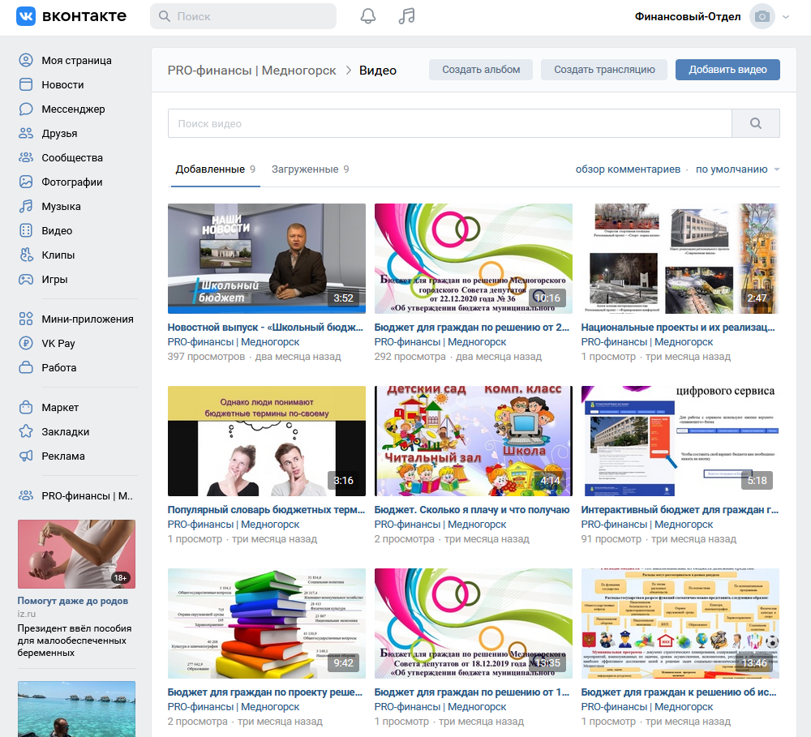

В планах развития сообщества «PRO-финансы | Медногорск»:
1) увеличение численности аудитории подписчиков;
2) введение новых информационных рубрик;
3) проведение прямых эфиров на разные темы по повышению финансовой грамотности и проведение трансляций мероприятий, проводимых финансовым отделом администрации города Медногорска.
Считаем, что наш опыт ведения сообщества в социальной сети «Вконтакте» применим для тиражирования всеми муниципальными образованиями Оренбургской области, так как прост для практического применения, информативен, доступен и актуален для целевой аудитории.

